**Облыстық семинар**

2017 жылдың 23 мамыр күні Ақмола облысы білім басқармасының «Атбасар ауданы, Атбасар қаласы, №8 психологиялық – педагогикалық түзету кабинеті» КММ-нің іс-шаралар жоспарына сәйкес «Ақмола облысы білім басқармасының «Атбасар ауданы, Атбасар қаласы, №8 психологиялық – педагогикалық түзету кабинеті» КММ-нің қызметі, мәселелері мен келешегі» атты облыстық семинар өтті.

Семинарды Атбасар ауданының білім бөлімінің басшысы Наймушина Наталья Георгиевна ашты. Семинардың қатысушыларына музыкалық сәлеммен балалар қатысты. Түзету кабинетінің әдіскері Исмагамбетова А. С. визит карточкасымен таныстырды.

Қосымша білім беру бейнелеу өнерінің студия оқытушысы Незальзова Е. И. және қолданбалы өнер оқытушы Энглер И. Н. Көрмені ұйымдастырып таныстырды, сондай-ақ, өздерінің мастер-класстар көрсетті.

ЕББҚБ балалармен жұмыста қазіргі заманғы технологияларды қолдана отырып, мұғалімдер ашық сабақтар өткізіп, тәжірибелерімен бөлісті.

ЕДШ нұсқаушысы Чарушин Д.Ю. ЕББҚБ балалармен сабақ «Денсаулық тобын» өткізді.

«Атбасар ауданы білім бөлімі жанындағы БЖО»МК ҚК директордың м.а. Шульгина О.И. сыныптан тыс іс-шара «Ертегілер кітабы» театрландырылған көріністер ұсынылды.

Қосымша баяндама «Ақмола облысы білім басқармасының «Атбасар ауданы, Атбасар қаласы, №8 психологиялық-педагогикалық түзету кабинеті» КММ-нің мәселелері және перспективалық қызметі» ППТК меңгерушісі С.Г. Наймушина сөз сөйледі, ПМПК меңгерушісі Н.Н. Данилочкина, «Атбасар ауданының ХЖҚ және ӘК» ММ мұқтаж азаматтарға мұқтаж азаматтарға үйде әлеуметтік көмек көрсету бөлімінің меңгерушісі Г. А. Шулакова, «Атбасар ауданы білім бөлімі жанындағы БЖО»МК ҚК директордың м.а. Шульгина О.И. сөз сөйледі.

Семинардың аяғында дөңгелек үстел басында, мұнда ППТК №10 меңгерушісі С. Л. Лобурь және толқындатылған сұрақтар қарастырылды. Семинарды қорытындылады.

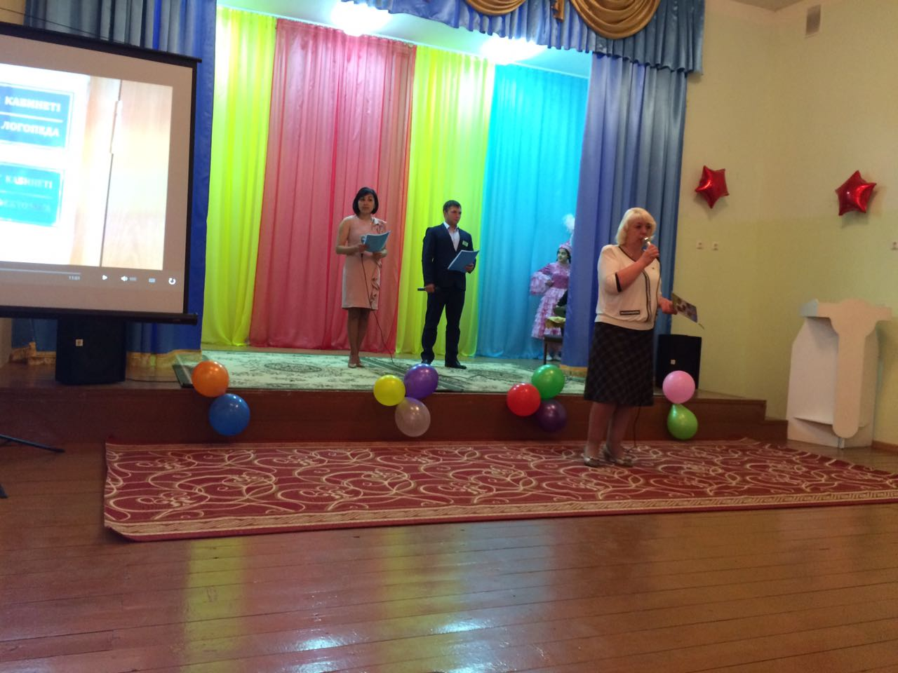

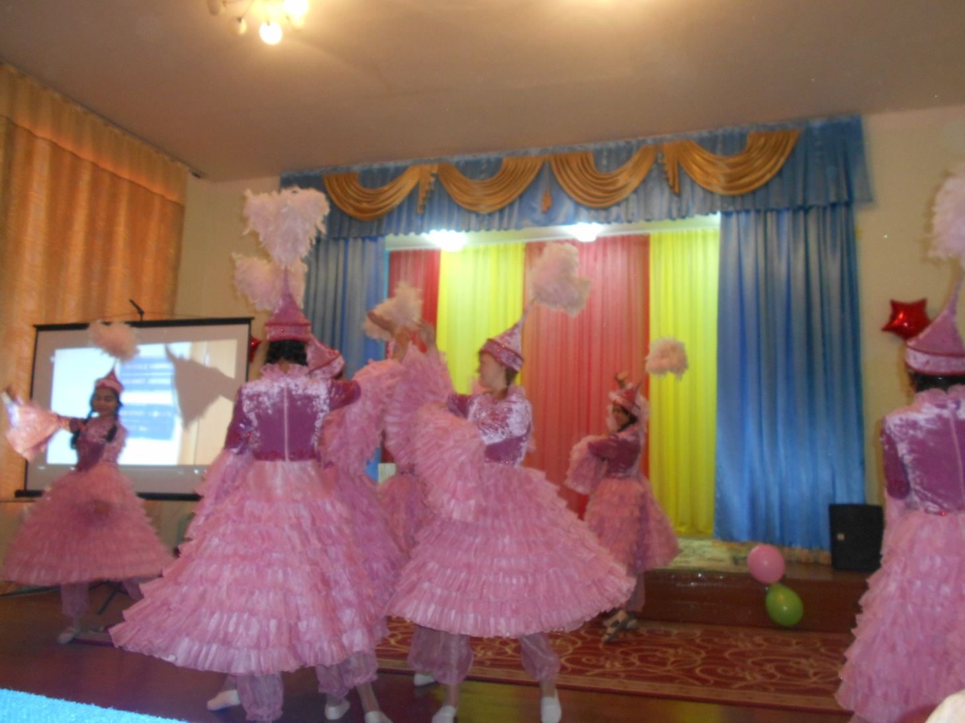

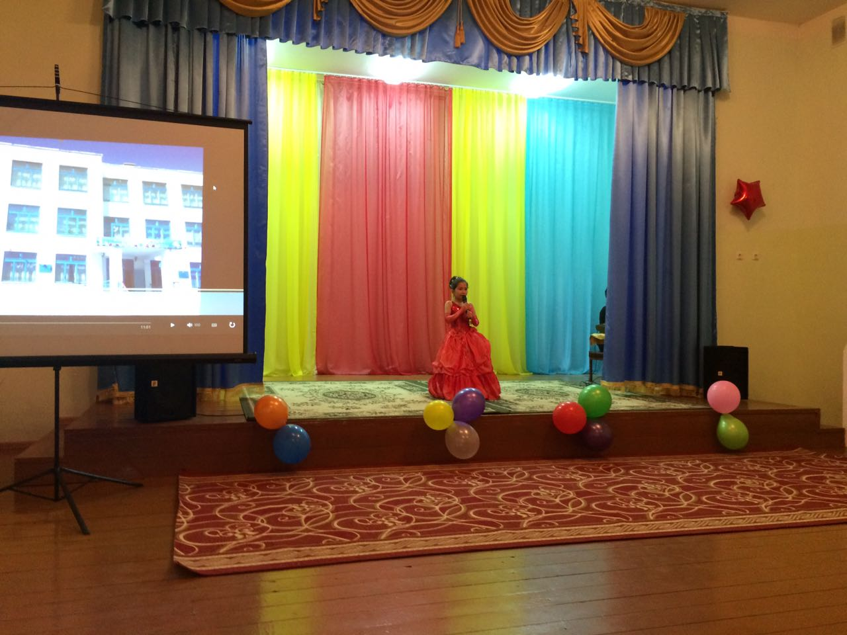

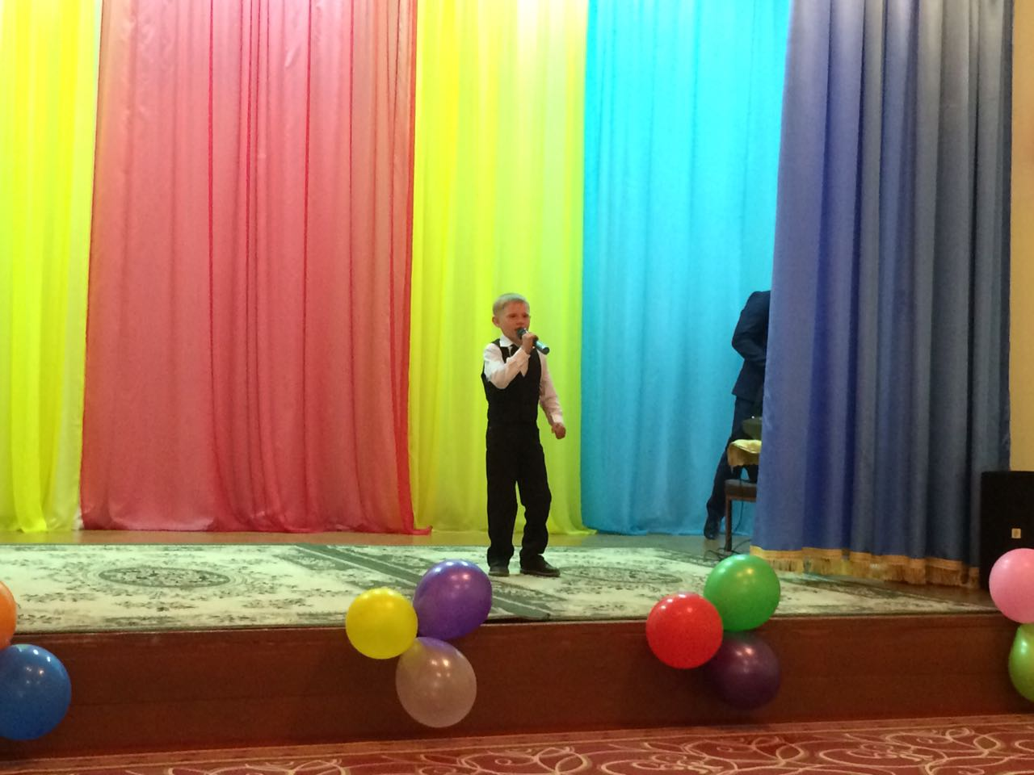

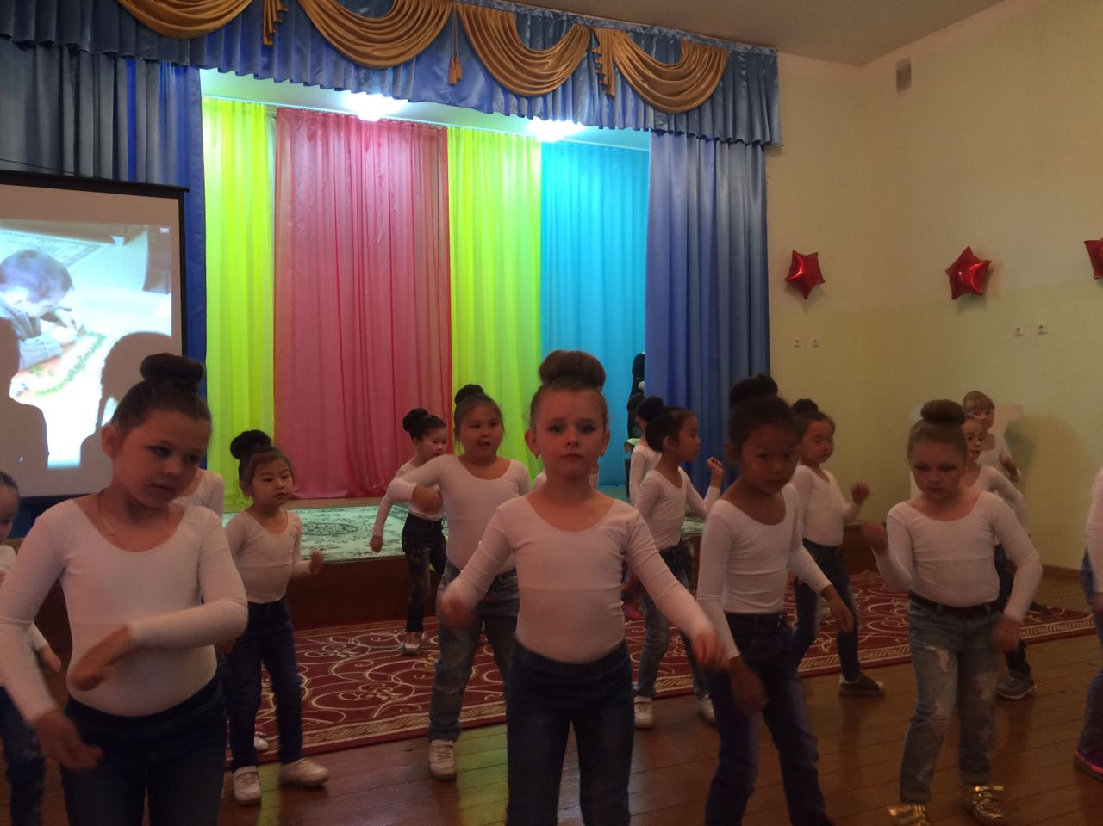

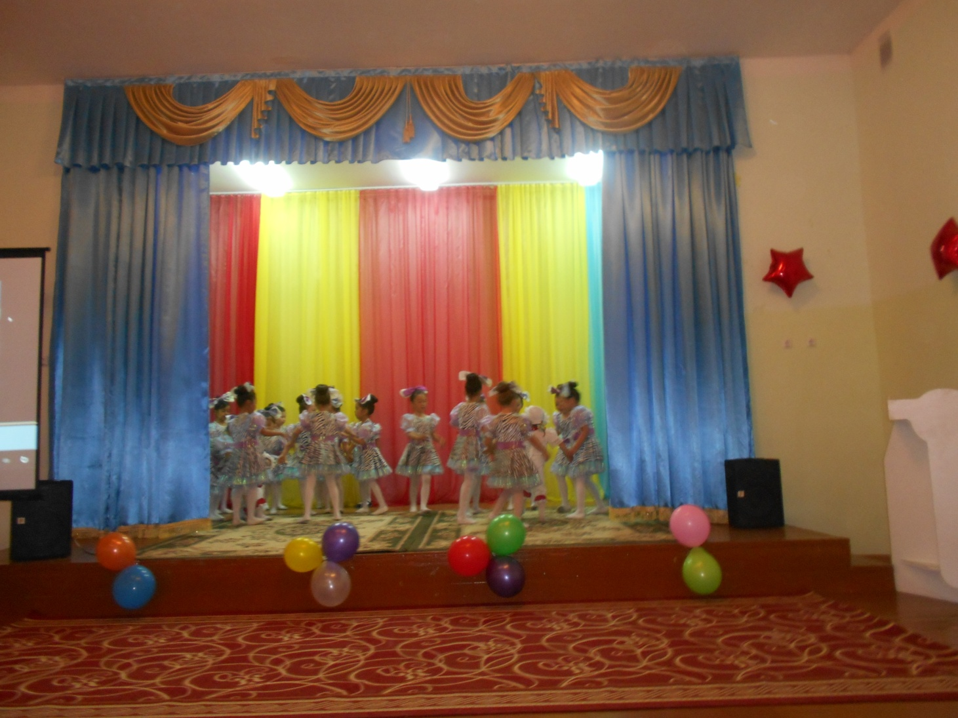

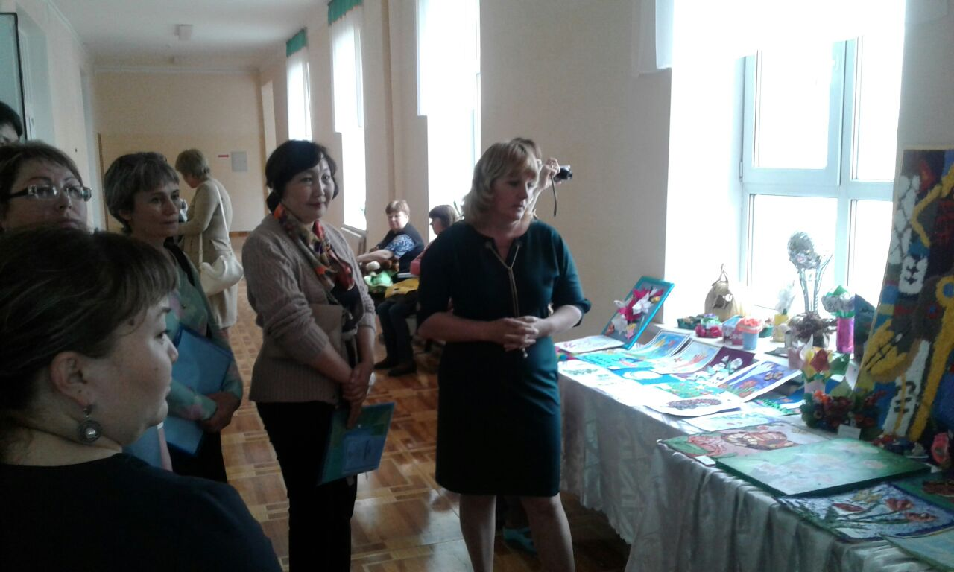

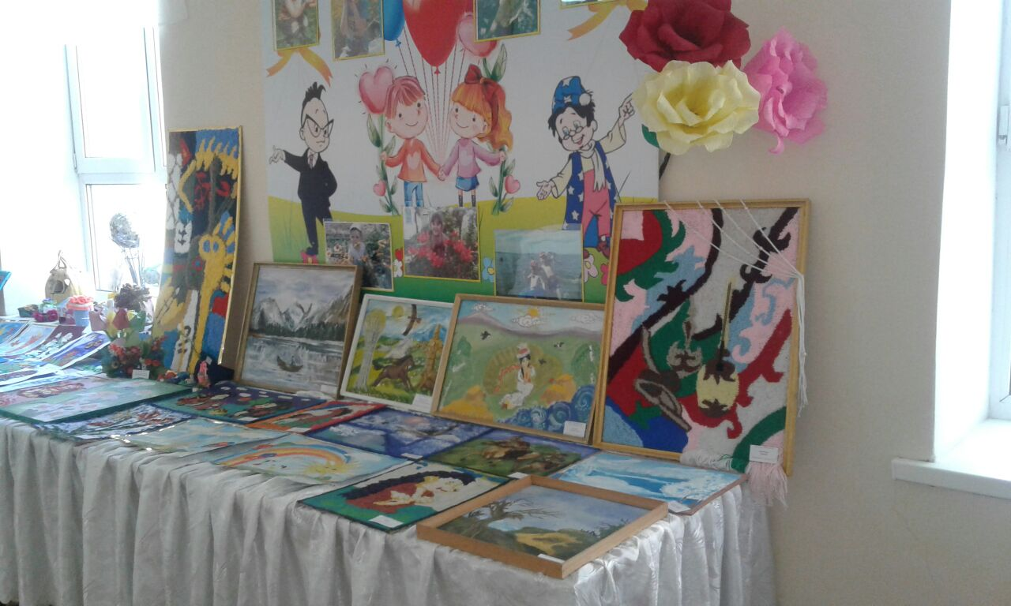

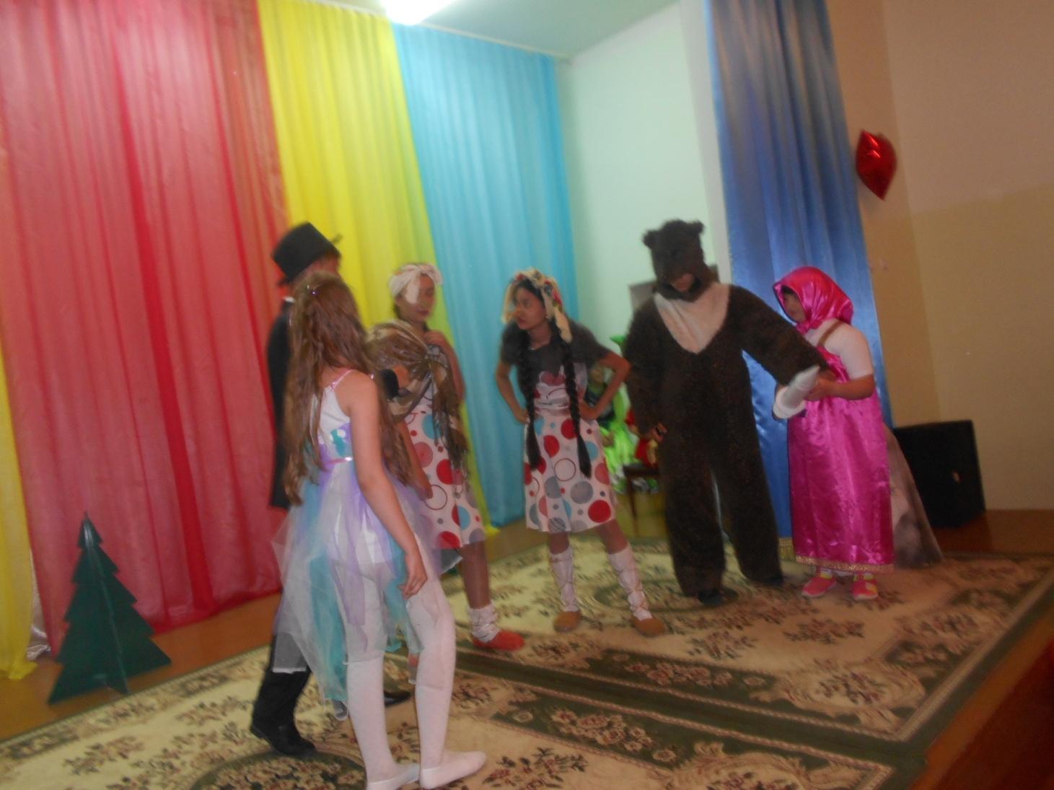

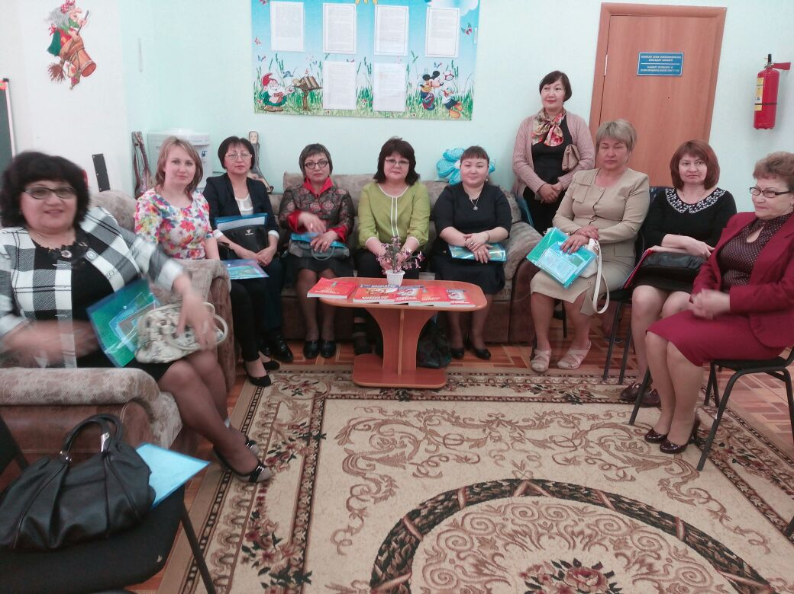

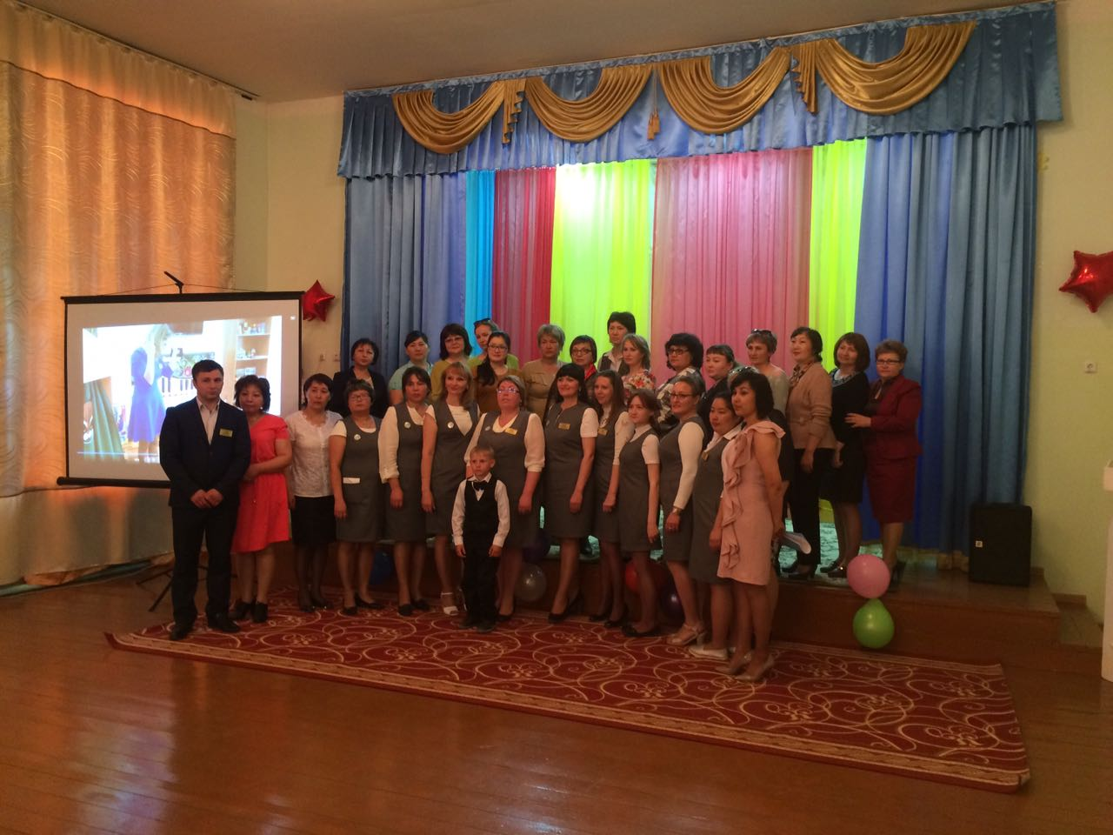

Әдіскер А.Исмагамбетова